Ｒ6.4

ロタウイルスワクチン予防接種の説明

ロタウイルス胃腸炎の重症化を予防します。

**令和 2 年 8 月 1 日以降に生まれた方が対象です**

# ［ロタウイルス胃腸炎とは？］

口から侵入したロタウイルスが腸管に感染して発症します。感染力が非常に強く、手洗いや消毒などをしっかりしても、感染予防をすることが難しいため、乳幼児のうちに、ほとんどの子どもが感染します。下痢や嘔吐は 1 週間程度で治りますが、下痢、嘔吐が激しくなると、脱水症状を起こす場合もあり、乳幼児の急性胃腸炎の入院の中で、もっとも多い感染症です。一生のうちに何度も感染するウイルスですが、初めてロタウイルスに感染した時は、特に重症化しやすく、まれに脳や腎臓に影響をおよぼすこともあり、注意が必要です。

生後、すぐに感染する場合もあるので、ワクチンの接種は、早くはじめて早く完了させましょう。

# ［ワクチンについて］

ロタウイルスワクチンは 2 種類あり、どちらも生ワクチン（弱毒化したウイルス）で、飲むワクチンです。医療機関で相談し、どちらかのワクチンを選んでください。2 種類とも、**予防効果や安全性に差はありませんが、接種回数が異なりますので、他のワクチンとの接種スケジュールなどを考慮して選択します**。原則として同一のワクチンを接種しますが、やむを得ない場合は、医師にご相談ください。

初回は、生後 2 か月から出生 14 週 6 日後までに接種します。出生 15 週 0 日後以降の初回接種はおすすめしません。

|  |  |  |
| --- | --- | --- |
| **ワクチン名** | **ロタリックス** | **ロタテック** |
| **接種時期** | 出生 6 週 0 日後から 24 週 0 日後 | 出生 6 週 0 日後から 32 週 0 日後 |
| ※どちらのワクチンも、生後 2 か月から出生 14 週 6 日後までに 1 回目の接種をします。 | |
| **接種回数** | 2 回接種（27 日以上の間隔をあける） | 3 回接種（27 日以上の間隔をあける） |
| **成分の違い** | 生ワクチンは、弱毒ウイルスを感染させて、免疫をつけます。 | |
| **経口弱毒生ヒトロタウイルスワクチン (1 価)**  通常ヒトに感染する、ヒト由来ロタウイ  ルスを弱毒化したウイルス（1 種類） | **5 価経口弱毒生ロタウイルスワクチン(5 価)**  動物由来のロタウイルスに、ヒト由来ロタウイルスを組み合わせた弱毒ウイルス（5 種類） |
| **接種後、**  **特に注意する事** | どちらのワクチンも、**接種後（特に 1～２週間）は腸重積症（後述）の症状に注意**し、症  状がみられた際には、すみやかに接種した医療機関を受診してください。 | |

※出生〇週 0 日後とは生まれた日の曜日から〇週目の同じ曜日

※出生 14 週 6 日後は生まれた日の曜日から 15 週目の同じ曜日の前日

なお、このワクチンは、ロタウイルス胃腸炎の発症そのものを 7〜8 割減らし、入院するような重症化は、そのほとんどが予防できます。ただし、ロタウイルス以外の原因による胃腸炎には予防効果を示しません。

# ［ワクチンを接種する前］

赤ちゃんのお腹がいっぱいだと、上手にワクチンが飲めない場合がありますので、接種前 30 分ほどは授乳を控えることをすすめます。上手に飲めるよう、医師、看護師の指示に従ってください。

# ［予防接種を受けに行く前に］

予防接種に行く前のチェック

□お子さんの体調は良いですか。

□今日受ける予防接種について、必要性、効果及び副反応など理解していますか。

□母子健康手帳は持ちましたか。

□予診票の記入はすみましたか。

# ［接種できない場合］

明らかに発熱（通常３７．５℃以上）している人重度の急性疾患にかかっている人

過去に同じワクチンで強いアレルギー反応が出た人

## 未治療の先天的な消化管障害のある人や、過去に腸重積症をおこした人、重症複合型免疫不全（ＳＣＩＤ）のある人

このほかにも、接種を中止したり、延期したりしたほうがよい場合もありますので、予防接種を受ける日には、あらかじめ予診票を記載して受診し、医師と相談してください。

# ［ワクチンを接種した後］

接種直後は、医療機関で 30 分ほど様子を見てから帰宅してください。少量でも飲み込んでいれば一定の効

果があるとされていますので、接種後に吐き戻した場合でも再度の接種は必要ありません。ワクチン接種後 2週間ほどは、赤ちゃんの便の中に、ワクチンのウイルスが含まれることがあります。おむつ交換の後など、ていねいに手を洗ってください。高熱、けいれんなど、異常を感じた場合は、すぐに医師の診察を受けてください。

# ［腸重積症について］

腸重積症とは、腸が腸に入り込み、閉塞状態になることです（下図）。0 歳児の場合、ロタウイルスワクチンを接種しなくても起こる病気で、もともと、３〜４か月齢ぐらいから月齢が上がるにつれて多くなります

（下のグラフ）。早めに接種を開始し、完了させることがすすめられています。

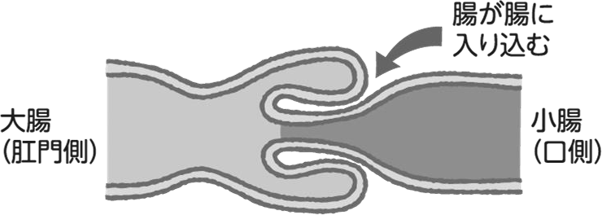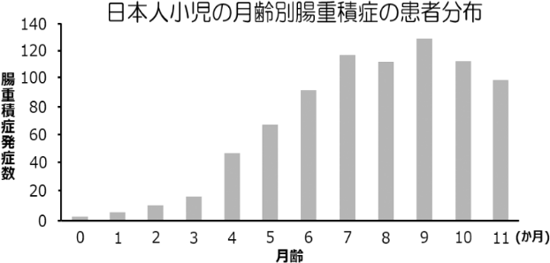

腸重積症は、手術が必要になることもありますが、発症後、早く治療すれば、ほとんどの場合、手術をせずに治療できます。以下のような症状が一つでも現れたら、腸重積症が疑われます。

* **泣いたり不機嫌になったりを繰り返す ■嘔吐を繰り返す**
* **ぐったりして顔色が悪くなる ■血便がでる**

## このような症状に気づいたら、すみやかに接種した医療機関を受診してください。接種した医療機関とは別の医療機関を受診する場合は、このワクチンを接種したことを医師に伝えてください。